**Trường Đại học Thủy Lợi**

Khoa Công Nghệ Thông Tin



**Báo cáo bài tập lớn**

***Môn học: Công nghệ web***

***Đề tài:* Trang web bán hàng online**

Giảng viên : Kiều Tuấn Dũng

Sinh viên thực hiện: Đỗ Thành Dương

Nguyễn Anh Quân

Nguyễn Xuân Năng

Lớp: 57TH3

Hà Nội – 2017

I, Giới thiệu

Với tốc độ phát triển công nghệ thông trong thời đại công nghiệp hóa, việc sử dụng mạng Internet đã trở nên phổ biến. Tìm kiếm thông tin và giao dịch thương mại trên internet chính là xu hướng hiện nay. Nếu bạn đang kinh doanh bất cứ mặt hàng nào thì việc thiết kế website bán hàng là điều mà đầu tiên bạn cần phải cân nhắc tới.

Tuy nhiên, bạn cần biết rằng có một website đẹp vẫn chưa đủ. Điều quan trọng là làm sao để có một trang web thu hút được sự quan tâm của người dùng khi đến với website của bạn và quyết định mua hàng hay sử dụng dịch vụ mà bạn cung cấp. Có như vậy, website mới thật sự trở một công cụ đắc lực hỗ trợ cho công việc kinh doanh của bạn.

Không như kinh doanh tại cửa hàng hay hộ gia đình, việc kinh doanh Online sẽ tiết kiệm được rất nhiều chi phí cho việc đầu tư về mặt bằng, vốn đầu tư cho các mặt hàng và quan trọng hơn là hạn chế rủi ro trong việc giải quyết hàng tồn kho. Với các doanh nghiệp hay chủ cửa hàng thì sở hữu một website đẹp về giao diện, chuyên nghiệp về chất lượng dịch vụ sẽ giúp bạn cải thiện hình ảnh thương hiệu và mở rộng phạm vi kinh doanh. Vì thế, dịch vụ thiết kế website bán hàng của chúng tôi sẽ giúp bạn chủ động về cơ hội tìm kiếm khách hàng cũng như nâng cao hiệu quả kinh doanh thông qua một website được thiết kế khoa học và thân thiện.

Facebook đang là mạng xã hội được ưa chuộng nhất tại Việt Nam và trên toàn thế giới. Trong cơn sốt này, khi sử dụng dịch vụ thiết kế website bán hàng của chúng tôi, bạn sẽ có cơ hội giới thiệu hàng hóa của mình tới đông đảo các tín đồ FB một cách chuyên nghiệp nhất.

II. Giao diện website.

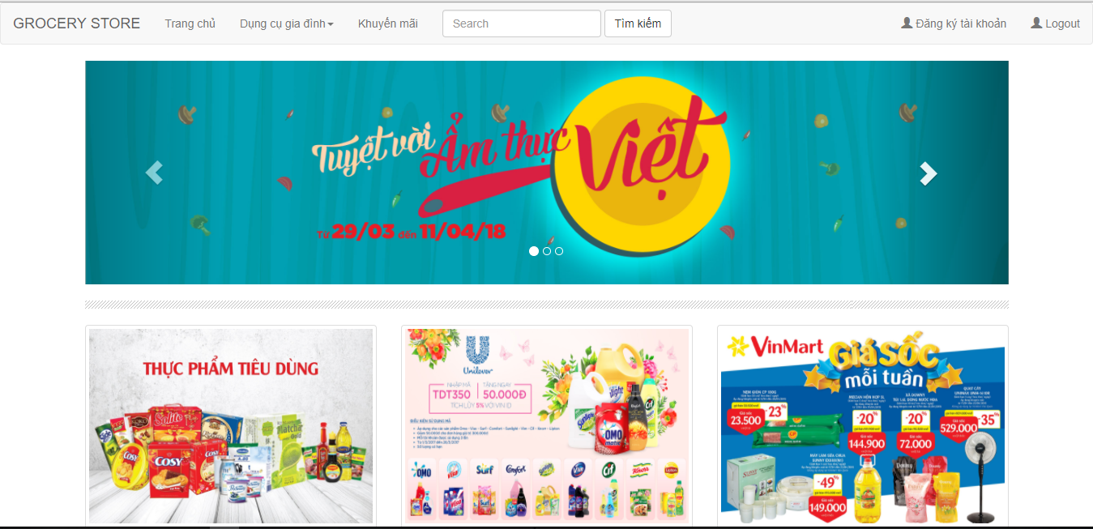

- Giao diện sẽ có chức năng đăng nhập và đăng ký.

- Trang chủ: banner là các hình ảnh thay đổi di chuyển.

- Đây là giao diện chung của phần trang chủ.

- Giao diện database login:

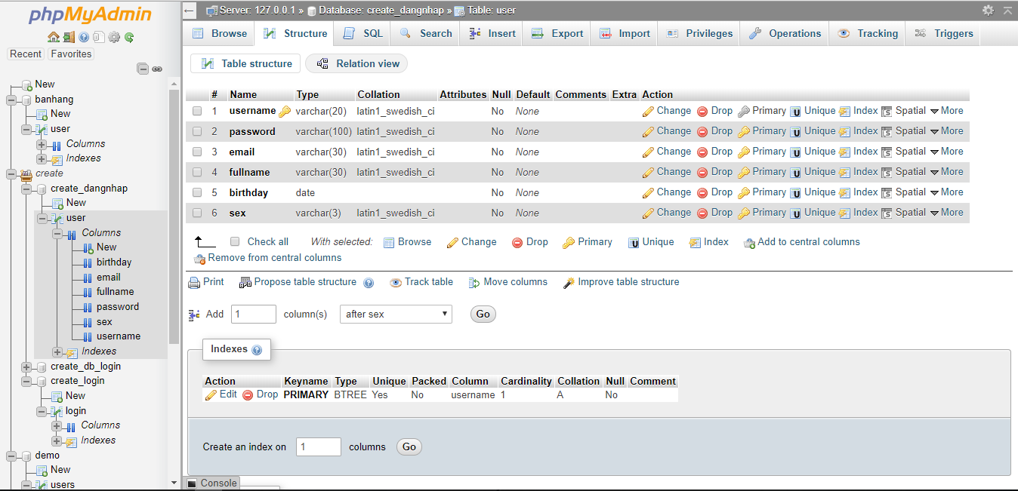

+ Giao diện màn hình đăng nhập:

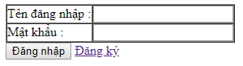

+Giao diện màn hình đăng ký:

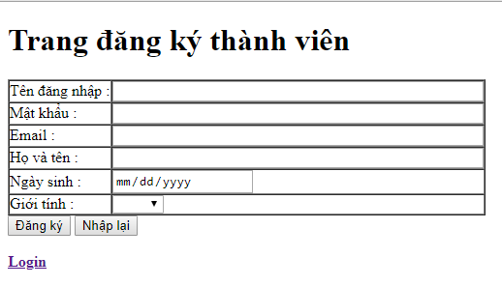

* Các chức năng của website:

Đăng nhập:

Chức năng này dành cho thành viên admin đăng nhập vào trang web để thao tác, sử dụng trang web.

Đăng ký:

Chức năng này dành cho các bạn là thành viên mới muốn sử dụng trang web mà chưa có tài khoản đăng nhập. Cho phép thành viên đăng ký một tài khoản mới.

* Khi đã đăng nhập hoặc đăng ký thành công sau khi vào được giao diện trang chủ bên trên góc phải của trang web sẽ có chức năng logout giúp cho các bạn thành viên có thể thoát tài khoản của mình khi không muốn thao tác, sử dụng website. Sẽ hiện lại mục đăng nhập và đăng ký.

III. Đánh giá.

* Nhóm em tự đánh giá phần làm của nhóm em còn nhiều thiếu sót trong việc thiết kế giao diện và trong quá trình lập trình website.

Nhóm em rất mong được sự giúp đỡ thêm của thầy để nhóm em có thể hiểu biết và hoàn thiện hơn về môn học cũng như bài tập. Nhóm em xin chân thành cảm ơn thầy!